树

作业5

一、单项选择题
1．表达式x*(y-z)+u的逆波兰式表示是（ ）。（南方名校经典试题）
A）xyzuu-+ B）xyz-*u+ C）xyz*-u+ D）+-*xyzu
【分析】表达式x*(y-z)+u的二叉树表示如图所示。
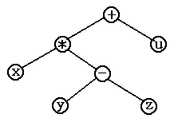

图 表达式x*(y-z)+u的二叉树表示
此树的后序遍历序列为：xyz-*u+，此序列为逆波兰式表示。
【答案：B】
2．一棵左右子树都不为空的二叉树在先序线索化后，其空链域数为（ ）。
A）0 B）1 C）3 D）不确定
【分析】对于线索二叉树，结点的指针域在有孩子时指向孩子，否则指向前驱或后继，对于先序序列，首结点为根结点，有左右孩子，尾结点为最右下侧的结点，无后继与右孩子，此结点的rchild域为空，可知只有一个指针域为空。
【答案：B】
3．设某二叉树前序为abdcef，中序为dbaecf，则此二叉树的后序为 ( )。（南方名校经典试题）
A）dbefca B）debfca C）dfebca D）dbfeca
【分析】由二叉树的前序为abdcef，所以根为a，而中序序列为dbaecf，可知左子树结点为db，右子树结点主ecf，如图所示。
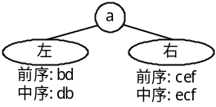
图 画出二叉树的根
对二叉树的左右子树按同样方式进行分析，容易画出二叉树如图所示。
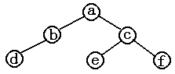

图 画出二叉树的左右子树
此二叉树的后序序列为：dbefca
【答案：A】
4．若一个具有N个顶点，K条边的无向图是一个森林（N＞K），则该森林中必有（ ）棵树。（北方名校经典试题）
A）K B）N C）N-K D）1
【分析】因为一棵具有n个顶点的树有n-1条边，因此设此森林中有m棵树，每棵树具有的顶点数为v_{i}（l≤i≤m），则：
v₁+v₂+…+v_{m}=N (1)
(v₁-1)+(v₂-1)+…+(v_{m}-1)=K (2)
由(1)-(2)可知N-K为森林所含树的棵数。
【答案：C】

二、综合题
1．设有表达式：a*(b-c)/d+f/(g+h*i)，试给出此表达式的下面结果：（南方名校经典试题）
①二叉树表示；
②逆波兰式表示；
③中缀表示。
【解答】
①二叉树表示如图所示。
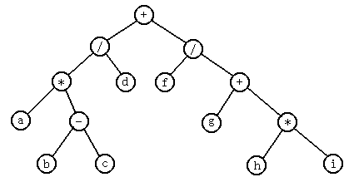

图 二叉树示意图
②逆波兰式表示：a b c - * d / f g h i * + / +
③中缀表示：a * b - c / d + f / g + h * i
2．有二叉树中序序列为：ABCEFGHD；后序序列为：ABFHGEDC；请画出此二叉树。（北方名校经典试题）
【解答】根据后序序列知根结点为C，所以左子树：中序序列为AB，后序序列为AB；右子树：中序序列为EFGHD，后序序列为FHGED，以此类推得该二叉树结构如图所示。
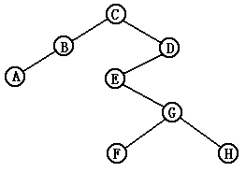

图 二叉树示意图
- 注意：此类题的解法是先根据后序序列找到根结点，然后分别得到左右子树的中序序列和后序序列，如此类推。
3．已知下列字符A、B、C、D、E、F、G的权值分别为3、12、7、4、2、8、11，试求对应哈夫曼树HT。（北方名校经典试题）
【解答】对应的哈夫曼树如图所示：
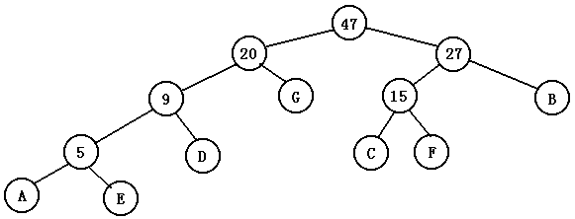

图 哈夫曼树示意图
4．假设二叉树中每个结点所含数据元素均为单字母，以二叉链表为存储结构，试编写算法按如图所示的树状显示二叉树。
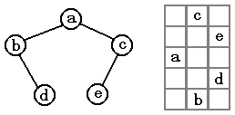
图 二叉树的树有树状输出示意图
【解答】从上图来看，二叉树的第一层显示在第一列，第二层显示在第二列，第三层显示在第三列；每行显示一个结点，从上至下是先显示右子树，再显示根，最后最左子树，也就是以先遍历右子树，最后遍历左子树的中序遍历次序显示各结点。
C++语言版测试程序见5_2_4c++，具体算当如下：
template <class Entry>
void display_BT_with_tree_shape(Binary_tree<Entry> &T)
{
aux_display_BT_with_tree_shape<Entry>(T.get_root());
}

template <class Entry>
void aux_display_BT_with_tree_shape(Binary_node<Entry> *sub_root,int level = 1)
// 按树状形式显示二叉树，level为层次数，可设根结点的层次数为1
{
if(sub_root != NULL)
{ //空树不显式，只显式非空树
aux_display_BT_with_tree_shape<Entry>(sub_root->right,level+1);//显示右子树
cout<<endl; //显示新行
for(int i=0;i<level-1;i++)
cout<<" "; //确保在第level列显示结点
cout<<sub_root->data; //显示结点
aux_display_BT_with_tree_shape<Entry>(sub_root->left,level+1);//显示左子树
}
}
C语言版测试程序见5_2_4c，具体算当如下：
void display_BT_with_tree_shape(BiTree T,int level=1)
// 按树状形式显示二叉树，level为层次数，可设根结点的层次数为1
{
if(T)
{ //空树不显式，只显式非空树
display_BT_with_tree_shape(T->rchild,level+1);//显示右子树
cout<<endl; //显示新行
for(int i=0;i<level-1;i++)
cout<<" "; //确保在第level列显示结点
cout<<T->data; //显示结点
display_BT_with_tree_shape(T->lchild,level+1);//显示左子树
}
}

